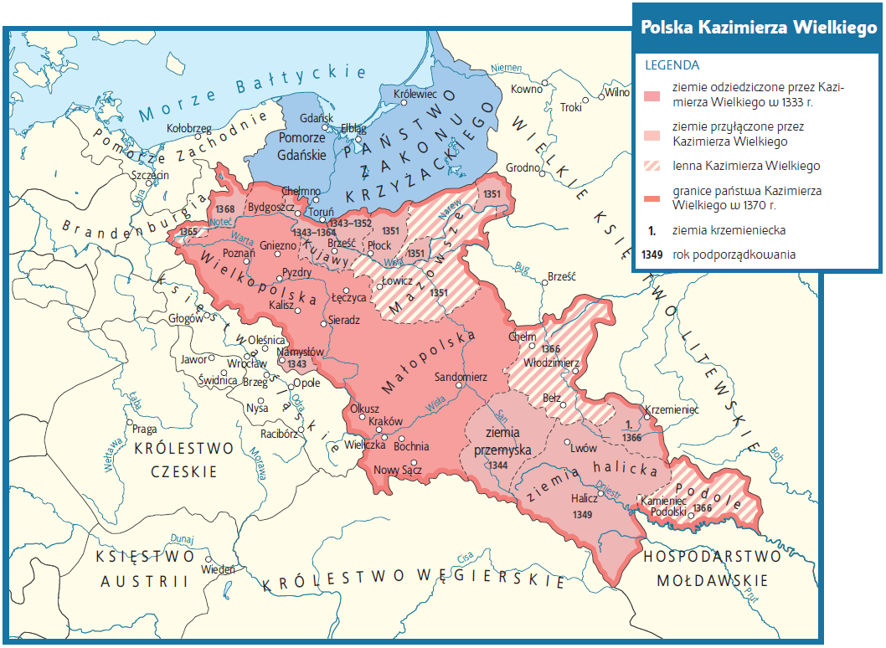

Praca z mapą
1. Wymień terytoria przyłączone do Polski w czasie panowania Kazimierza Wielkiego.
2. Wymień księstwa, które stały się lennem Polski za czasów Kazimierza Wielkiego.
3. Określ, z jakiego obszaru Kazimierz Wielki zrezygnował w zamian za uregulowanie spraw sukcesyjnych.
4. Zakreśl miejscowość, w której Kazimierz Wielki zawarł pokój wieczysty z Krzyżakami.
5. Wymień państwa, z którymi graniczyła Polska w końcu panowania Kazimierza Wielkiego.

